**AÇÃO DE UMA EMPRESA RESPONSÁVEL POR RECUPERAÇÃO DE ÁREAS DEGRADADAS EM XINGÓ: UM RELATO DE EXPERIÊNCIA**

Tatyane Martins CIRILO 1

Vitória Aparecida Joaquim da SILVA 1

1 Graduandas do curso de Licenciatura em Ciências Biológicas, UNEAL, CAMPUS II.

tatyanemartins95@gmail.com

**RESUMO:** Os viveiros florestais são essenciais para a preservação das florestas e manutenção do ambiente, pois nesses locais são cultivadas mudas de árvores e espécies que serão, depois, reintroduzidas na natureza ou plantadas em parques e áreas verdes. É sabido os impactos na natureza mediante as ações humanas e que as empresas possuem um papel social, ambiental e cultural de recuperar e preservar áreas degradadas. Diante disto, este trabalho teve como objetivo de verificar a atuação de uma empresa responsável por recuperar áreas degradadas em Xingó. Foi possível verificar todo o processo de coleta das sementes, triagem, quebra de dormência, plantação das mudas e manutenção dos viveiros, bem como ida a algumas áreas que estão sendo recuperadas pela empresa, sendo uma de curto, médio e longo acompanhamento. Foi visto que a vegetação pelas áreas de recuperação tem efeitos satisfatórios ao longo dos anos e é preciso uma manutenção constante para manter as características locais para revitalizar os locais completamente.

**Palavras-chave:** Bioma Caatinga. Viveiro Florestal. Preservação.

**INTRODUÇÃO**

Viveiros florestais são áreas com um conjunto de benfeitorias e utensílios, em que se empregam técnicas visando obter o máximo da produção de mudas. Existem dois tipos de viveiro: viveiro permanente, onde são produzidas mudas de maneira contínua e por tempo indeterminado, ou para comercialização; e viveiro temporário, onde as mudas são produzidas para uma determinada área e por um período limitado. (MACEDO *et al,*1993).

A produção de mudas florestais, em quantidade e qualidade, é uma das fases mais importantes para o estabelecimento de bons povoamentos com espécies nativas. Nesse sentido, a germinação é uma das fases mais difíceis para o estabelecimento das plantas em condições naturais. A temperatura pode atuar como fator de quebra de dormência e determinação do vigor das plântulas, influenciando a absorção de água pela semente; as reações bioquímicas regulam todo o processo metabólico levando em consideração que o controle da germinação ocorre dependendo de sua amplitude e valores absolutos de cada espécie (BEWLEY e BLACK, 1982). O tipo e a qualidade do substrato são fatores que condicionam de forma limitante os padrões de qualidade das mudas no viveiro. (WENDLING e DUTRA, 2017).

A necessidade de recomposição de ecossistemas degradados demanda o desenvolvimento de tecnologias de produção de mudas nativas, envolvendo a identificação botânica das espécies, métodos de colheita, beneficiamento e armazenamento de sementes, mecanismos de dormência e germinação de sementes, embalagens, substrato e manejo de mudas. (ZAMITH e SCARANO, 2002).

Diante disto, o trabalho possui a característica de relatar as ações realizadas por uma empresa responsável por recuperar áreas em Xingó.

**MATERIAIS E MÉTODO**

O trabalho se caracteriza em relato que descreve e analisa as experiências vivenciadas em uma visita realizada em Piranhas no dia 28 de maio de 2019 através da disciplina de Bioma da Caatinga, a fim de visualizar a atuação de uma empresa na localidade com a coleta de sementes, produção de mudas e recuperação de áreas degradadas.

Teve como base as anotações do diário de campo através de diálogos trocados com os responsáveis confrontando com os encontrados na literatura, além da realização de registros fotográficos.

Liebscher (1998) indica que a pesquisa qualitativa é utilizada para estudos complexos e portanto é necessário que descreva quaisquer observações, registros e análise do fenômeno estudado.

**Resultados e discussão**

COLETA DE SEMENTES E VIVEIRO DE MUDAS

Inicialmente, dentro do complexo da empresa, o engenheiro florestal responsável atualmente, nos recebeu explicando um pouco da história do empreendimento na localidade. De acordo com o engenheiro, atualmente existe diversas técnicas para coleta de sementes, sendo escolhida dependendo de qual espécie será coletada. As sementes são levadas para uma triagem (figura 1).

**Figura 1.** Triagem das sementes, Xingó, 2019.

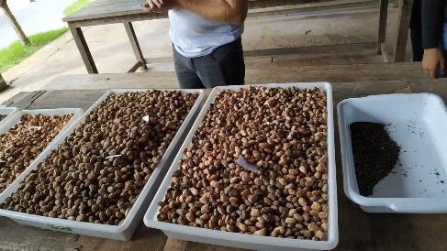

**Fonte:** Autoria própria.

A triagem das sementes é realizada manualmente, retirando àquelas inviáveis para germinação. Posteriormente, são alocados no banco de sementes, a qual verificamos que as sementes são identificadas com algumas informações importantes como: nome popular, nome científico, família, código da matriz (local de coleta) e lote (ano da coleta).

Vale ressaltar que a coleta é feita de acordo com o ciclo fenológico de cada espécie para que não haja ônus ao ser. Os estudos fenológicos analisam o desenvolvimento das plantas quanto aos seus eventos vegetativos e reprodutivos no decorrer de um período, bem como das relações desses eventos com fatores ambientais e bióticos (SILVA; SANTOS, 2008).

Depois da triagem, as sementes são cultivadas em mudas (figura 2) para posteriormente serem plantadas nas áreas de recuperação, quando não ocorre a quebra da dormência naturalmente, são realizados procedimentos para quebrar como lixação na *Hymenaea courbaril* (Jatobá), corte na *Melanoxylon brauna* (Braúna) e escarificação no *Spondias tuberosa* (Umbu).

**Figura 2.** Viveiro de mudas, Xingó, 2019.

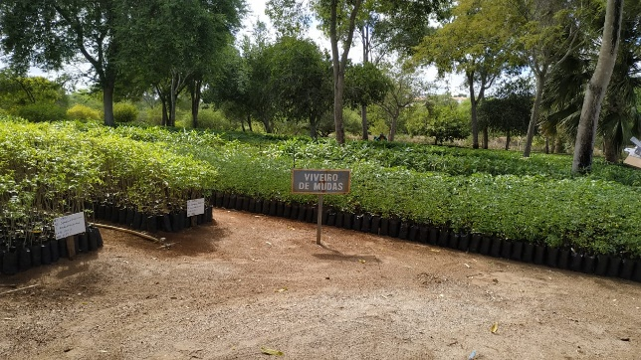

**Fonte:** Autoria própria.

As sementes são inseridas em saco plástico específico para mudas (deteriora em poucos meses). As sementes são postas junto com substratos da mistura de solo argiloso, solo vegetal com esterco bovino.

No viveiro a um espaçamento de 80cm a 70cm de separação de uma fileira para outra, para que haja espaço para manutenção das mudas como o controle de daninhas manualmente e irrigação por volta de 2x por dia.

Alguns indivíduos são trazidos de campo para produção de sementes no local, como por exemplo na figura 3.

**Figura 3.** *Melocactus spp.* (Coroa-de-frade), Xingó, 2019.

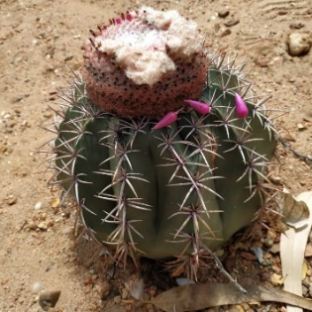

**Fonte:** Autoria própria.

O viveiro florestal da empresa se torna um local importante para preservação e manutenção das espécies para serem reintroduzidas na natureza posteriormente, principalmente naqueles locais dependentes para recuperação.

ÁREAS EM RECUPERAÇÃO

A legislação federal brasileira menciona que o objetivo da recuperação é o “retorno do sítio degradado a uma forma de utilização, de acordo com um plano pré-estabelecido para o uso do solo, visando à obtenção de uma estabilidade do meio ambiente” (Decreto Federal 97.632/89). Segundo Rodrigues e Gandolfi (1998) o levantamento da vegetação regional é fase de extrema importância em programas de recuperação de áreas degradadas, pois a partir das informações dessas espécies é que se pode definir as estratégias de recuperação para cada situação identificada.

São divididas áreas de compensação em 12 locais. Para visualização de diferenças nas áreas de recuperação, fomos em três: área 5, 6 e 7.

Foi iniciado a recuperação da área 5 em outubro de 2018. Para recuperação inicial a empresa inicia plantando espécies de pequeno porte como espécies da família *Bromeliaceae* e *Cactaceae* (figura 4).

**Figura 4.** Área 5de recuperação, Xingó, 2019.

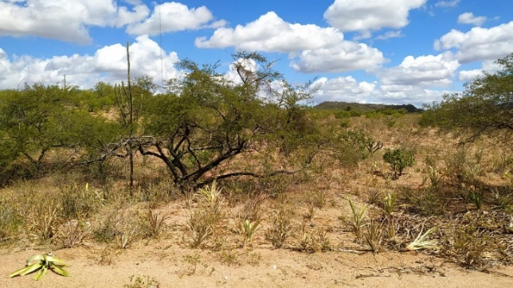

**Fonte:** Autoria própria.

Àquela em que se priorizam fixadoras de N2 atmosférico de rápido crescimento surgem como uma opção ecológica interessante para áreas fortemente impactadas, pois o recobrimento rápido do solo e os aportes de carbono e nitrogênio ao solo são priorizados (REIS, 2006).

A área 6 (figura 5) iniciou sua recuperação em 2014 e contém, além das bromélias e cactáceas, algumas outras espécies, dentre elas a *C. jamaracu* (mandacaru), *Ceasalpinia pyramidalis* (catingueira), *Schinus terebinthifolius* (aroeira) e *Tabebuia aurea* (caraibeiras).

**Figura 5.** Área 6de recuperação, Xingó, 2019.

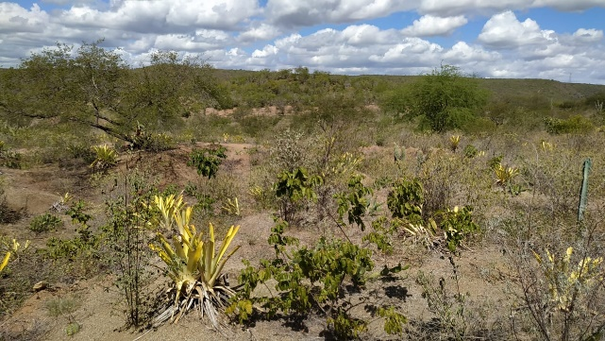

**Fonte:** Autoria própria.

A área 7 (figura 14) iniciou sua recuperação em 1998 e parou a manutenção do local em 2007. Pode verificar a presença de vegetação mais densa. Além das espécies encontradas nas áreas anteriores, nesta podemos encontrar outras arbóreas, dentre elas: *Libidibia ferrea* (pau-ferro), *Commiphora leptophloeos* (imburana de cambão), *Senegalia polyphylla* (espinheiro preto), *Crataegus oxycantha* (espinheiro branco), *Ziziphus joazeiro* (juazeiro), *Piptadenia gonoacantha* (angico manjolo), *Anadenanthera macrocarpa* (anjico de caroço), *Cnidoscolus quercifolius* (faveleira) e *Mimosa tenuiflora* (jurema preta).

**Figura 6.** Área 7de recuperação, Xingó, 2019.

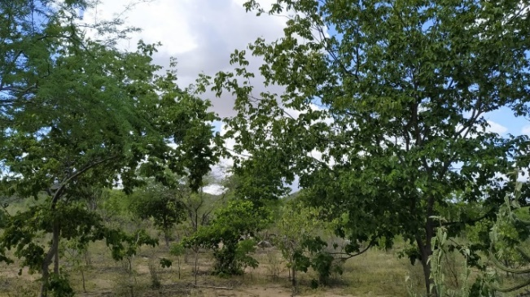

**Fonte:** Autoria própria.

**CONCLUSÕES**

Este relatório foi de suma importância, não somente para a conclusão da disciplina, mas como experiência a ser vivida por todos que tenham apreço pela natureza do Nordeste. Verificar como as ações implantas vem se desenvolvendo ao longo dos anos propicia uma maior segurança a nossa vegetação local.

Podemos observar que a vegetação pelas áreas de recuperação tem efeitos satisfatórios ao longo dos anos e é preciso uma manutenção constante para manter as características locais para revitalizar completamente.

Trabalhos como estes servem para verificar, incentivar e refletir sobre a atuação de empreendimentos e suas responsabilidades ambientais.

**REFERÊNCIAS BIBLIOGRÁFICAS**

BEWLEY; J. D.; BLACK; M. **Physiology and biochemistry of seeds**. v. 2. Berlin: Springer Verlag, 1982.

LIEBSCHER, P. Quantity with quality? Teaching quantitative and qualitative methods in a LIS Master’s program. Library Trends, v. 46, n. 4, p. 668-680, Spring, 1998.

MACEDO. A.C; KAGEYAMAK. P. Y e COSTA. L. G. S. **Produção de Mudas em viveiros florestais: espécies nativas**. São Paulo: Fundação Florestal, 1993.

REIS, L.L. **Monitoramento da recuperação de ambiental de áreas de mineração de bauxita na Floresta Nacional de Sacará-Taquera, Porto Trombetas (PA).** Seropédica: UFRRJ, 2006. 159p. (Tese de PhD. em Agronomia-Ciência do Solo).

RODRIGUES, R. GANDOLF, S. Restauração de florestas tropicais: subsídios para uma definição metodológica e indicadores de avaliação e monitoramento. **In: Recuperação de Áreas Degradadas.** DIAS, L.E., MELLO, J.W.V. (Ed.). Viçosa: UFV – Departamento de Solos; Sociedade Brasileira de Recuperação de Áreas Degradadas, p: 203-215, 1998.

SILVA, C. S. P.; SANTOS, M. L. **Comportamento fenológico no evento pós-queima e biologia reprodutiva de Spiranthera odoratissima A. St.-Hil. (Rutaceae)**. Biotemas, Florianópolis, v. 21, n. 1, p. 29-39, 2008.

WENDLING. I; DUTRA. L. F**. Produção de mudas de eucalipto por sementes.** Brasilia, DF, Embrapa, 2017 ISBN 978-85-7035-663-5.

ZAMITH, L. R; SCARANO. F. R. **Produção de mudas de espécies das Restingas do município do Rio de Janeiro, RJ, Brasil**, 2002. Dísponivel em: <http://www.scielo.br/pdf/abb/v18n1/v18n1a14> . Acesso em: 08 jun 2019.